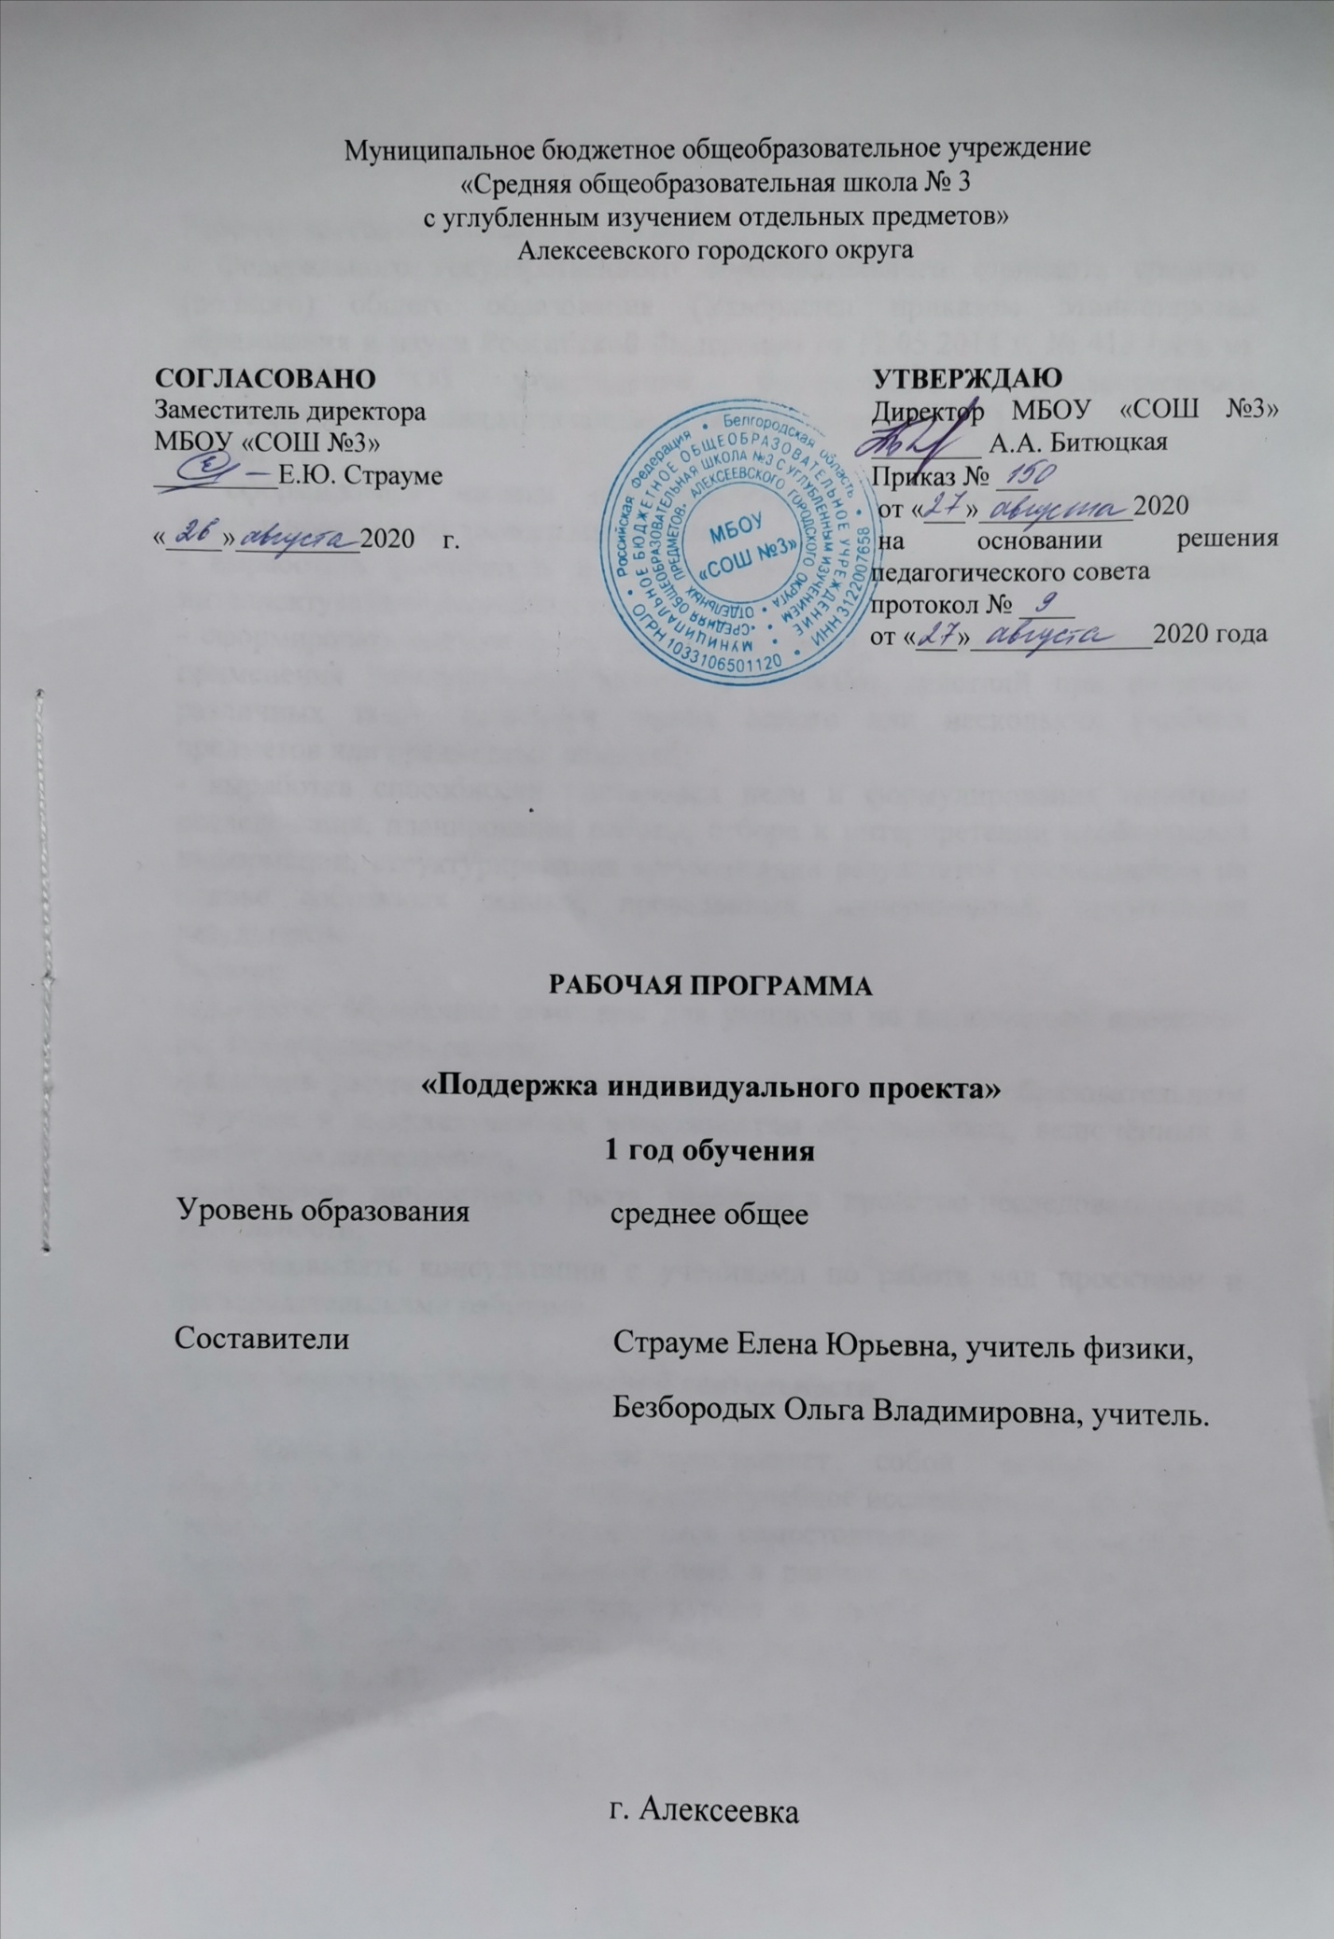

Пояснительная записка

Рабочая программа создана на основе:
- Федерального государственного образовательного стандарта среднего (полного) общего образования (Утвержден приказом Министерства образования и науки Российской Федерации от 17.05.2014 г. № 413 (ред. от 29.12.2014) "Об утверждении федерального государственного образовательного стандарта среднего общего образования")
Цели:
- сформировать навыки коммуникативной, учебно-исследовательской деятельности, критического мышления;
- выработать способность к инновационной, аналитической, творческой, интеллектуальной деятельности;
- сформировать навыки проектной деятельности, а также самостоятельного применения приобретённых знаний и способов действий при решении различных задач, используя знания одного или нескольких учебных предметов или предметных областей;
- выработка способности постановки цели и формулирования гипотезы исследования, планирования работы, отбора и интерпретации необходимой информации, структурирования аргументации результатов исследования на основе собранных данных, проведенных экспериментов, презентации результатов.
Задачи:
-проводить обучающие семинары для учащихся по выполнению проектно-исследовательской работы;
-развивать ресурсную базу лицея, отвечающей системным образовательным запросам и индивидуальным возможностям обучающихся, включённых в проектную деятельность;
-мониторинг личностного роста участников проектно-исследовательской деятельности;
-организовывать консультации с учениками по работе над проектами и исследовательскими работами.

Общая характеристика проектной деятельности

Индивидуальный проект представляет собой особую форму организации деятельности обучающихся (учебное исследование или учебный проект) и выполняется обучающимся самостоятельно под руководством учителя (тьютора) по выбранной теме в рамках одного или нескольких изучаемых учебных предметов, курсов в любой избранной области деятельности (познавательной, практической, учебно-исследовательской, социальной, иной). Исследовательский проект выполняется обучающимся в течение одного года, в рамках учебного времени, специально отведенного учебным планом, и должен быть представлен в виде завершенного учебного исследования или разработанного проекта: информационного, творческого, социального, прикладного, инновационного, конструкторского, инженерного.

Результатом (продуктом) проектной деятельности может быть любая из следующих работ:

- мультимедийная презентация;
- материальный объект, макет;
- Прибор;
- Буклет;
- Брощюра;
- Видеофильм;
- Видеоклип;
- Газета и т.п.

В состав материалов, которые должны быть подготовлены по завершению проекта для его защиты, в обязательном порядке включаются:
- выносимый на защиту продукт проектной деятельности, представленный в одной из описанных выше форм;
- подготовленная учащимся краткая пояснительная записка к проекту (объемом не более 1 машинописной страницы)
- краткий отзыв руководителя, содержащий краткую характеристику работы учащегося в ходе выполнения проекта, в том числе:
а) инициативности и самостоятельности,
б) ответственности (включая динамику отношения к выполняемой работе),
в) исполнительской дисциплины.
При наличии в выполненной работе соответствующих оснований в отзыве может быть также отмечена новизна подхода и/или полученных решений, актуальность и практическая значимость полученных результатов.

Описание места индивидуального проекта в учебном плане
Итоговый индивидуальный проект обязателен для выполнения обучающимися 10 класса по выбранному учебному предмету. В МБОУ «СОШ № 3» на внеурочную деятельность «Поддержка индивидуального проекта» в 10 классах выделено 35 часов (1 часа в неделю в течение 1 года).

Личностные, метапредметные и предметные результаты освоения учебного курса социальный проект
Личностные:
- сформированность основ гражданской идентичности личности;
- готовность к переходу к самообразованию на основе учебно-познавательной мотивации, в том числе готовность к выбору направления профильного образования;
- сформированность социальных компетенций, включая ценностно-смысловые установки и моральные нормы, опыт социальных и межличностных отношений, правосознание.

Метапредметные:
- способность и готовность к освоению систематических знаний, их самостоятельному пополнению, переносу и интеграции;
- способность к сотрудничеству и коммуникации;
- способность к решению личностно и социально значимых проблем и воплощению найденных решений в практику;
- способность и готовность к использованию ИКТ в целях обучения и развития;
- способность к самоорганизации, саморегуляции и рефлексии.

Предметные:
- способность к решению учебно-познавательных и учебно-практических задач, основанных на изучаемом учебном материале, с использованием способов действий, релевантных содержанию учебных предметов;
- способность самостоятельно ставить цели эксперимента и проводить необходимые измерения;
- Способность анализировать полученные результаты.
- Система оценки предметных результатов предполагает выделение базового уровня достижений как точки отсчёта при построении всей системы оценки и организации индивидуальной работы с обучающимися.

Ведущие формы и методы организации учебных занятий:
- занятие-лекция;
- работа в группах;
- индивидуальная работа с бумажными источниками информации;
- индивидуальная работа с интернет ресурсами;
- работа в парах;
- консультаии.

В ходе решения системы проектных задач, у обучающихся должны быть сформированы следующие способности:
- рефлексировать (видеть проблему; анализировать сделанное: почему получилось, почему не получилось, видеть трудности, ошибки);
- целеполагать (ставить и удерживать цели);
- планировать (составлять план своей деятельности);
- моделировать (представлять способ действия в виде модели-схемы, выделяя всё существенное и главное);
- проявлять инициативу при поиске способа (способов) решения задачи;
- вступать в коммуникацию (взаимодействовать при решении задачи, отстаивать свою позицию, принимать или аргументировано отклонять точки зрения других).

По окончании внеурочной деятельности «Поддержка индивидуального проекта” учащиеся должны научиться:
- основам методологии проектной деятельности;
- структуре и правилам оформления проектной работы.
По окончании внеурочной деятельности «Поддержка индивидуального проекта” учащиеся получат возможность:
- формулировать тему исследовательской и проектной работы, доказывать ее актуальность;
- составлять индивидуальный план исследовательской и проектной работы;
- выделять объект и предмет исследовательской и проектной работы;
- определять цель и задачи исследовательской и проектной работы;
- работать с различными источниками, в том числе с первоисточниками, грамотно их цитировать, оформлять библиографические ссылки, составлять библиографический список по проблеме;
- выбирать и применять на практике методы исследовательской деятельности адекватные задачам исследования;
- оформлять теоретические и экспериментальные результаты исследовательской и проектной работы;
- рецензировать чужую исследовательскую или проектную работы;
- наблюдать за биологическими, экологическими и социальными явлениями;
- описывать результаты наблюдений, обсуждения полученных фактов;
- проводить опыты в соответствии с задачами, объяснять их результаты;
- проводить измерения с помощью различных приборов;
- выполнять письменные инструкции правил безопасности;
- оформлять результаты исследования с помощью описания фактов, составления простых таблиц, графиков, формулирования выводов.

По окончании курса «Поддержка индивидуального проекта» учащиеся должны владеть понятиями: абстракция, анализ, апробация, библиография, гипотеза исследования, дедукция, закон, индукция, концепция, моделирование, наблюдение, наука, обобщение, объект исследования, предмет исследования, принцип, рецензия, синтез, сравнение, теория, факт, эксперимент.

Тематическое планирование по курсу «Поддержка индивидуального проекта»

№ | Наименование разделов и тем | Всего часов
 | 10 класс
 | Введение. Особенности проектной деятельности.  Основные требования к исследованию. Виды школьных проектов. Основные технологические подходы. | 1
 | Особенности монопроекта и межпредметного проекта. Структура проекта. Алгоритм работы над проектом. | 1
 | Этапы работы над проектом. | 1
 | Методы исследования. | 1
 | Определение темы, цели, задач проекта. | 1
 | Консультирование по выбору темы проекта. | 1
 | Определение темы ИП. | 1
 | Составление плана работы над проектом. | 1
 | Работа с литературой. | 1
 | Подбор теоретического материала по выбранной теме проекта. | 1
 | Работа с ресурсами Интернета. | 1
 | Составление глоссария (презентации) по теме теоретической части проекта. | 1
 | Что такое плагиат и как его избегать в своей работе | 1
 | Практическое занятие с системами «антиплагиат». | 1
 | Аннотированный список литературы. | 1
 | Графические материалы проекта: виды, технология, требования к оформлению. | 1
 | Технология презентации. | 1
 | Эссе по проблеме исследования. | 1
 | Определение практического применения объекта и предмета исследования. | 1
 | Определение научной проблемы: постановка цели и задач эксперимента по выбранной теме. | 1
 | Планирование: от цели к результату. | 1
 | Подготовка необходимых материалов, оборудования для практической (исследовательской, экспериментальной) части ИП. | 1
 | Составление плана эксперимента (исследования). | 1
 | Составление плана эксперимента (исследования). | 1
 | Проведение эксперимента (исследования) по выбранной теме ИП (Создание модели, макета ...) | 1
 | Анализ проведенного эксперимента (исследования, созданного макета, модели). | 1
 | Оформление результатов экспериментов. | 1
 | Критерии внешней оценки проекта. | 1
 | Правила цитирования (комбинированная лекция). | 1
 | Обсуждение способов оформления конечных результатов ИП (презентаций, защиты, творческих отчетов, макетов). | 1
 | Навыки монологической речи. Аргументирующая речь. | 1
 | Умение использовать различные средства наглядности при выступлении. Умение отвечать на незапланированные вопросы. | 1
 | Оценка защиты выполненного проекта. Составление архива проекта. | 1
 | Представление работы, публичная предзащита проекта. | 1
 | Представление работы, публичная предзащита проекта. | 1

7. Описание учебно-методического и материально-технического обеспечения образовательного процесса
Материально-техническое обеспечение образовательного процесса:

№ п/п | Наименование | Потребность  (шт/комплект/экз.) | В наличии  (шт/комплект/экз.) | % обеспеченности
 | Компьютерный стол | 1шт. | 1шт. | 100
 | Стол учительский | 1 шт. | 1 шт. | 100
 | Стул учительский | 1шт. | 1шт. | 100
 | Стол ученический | 15 шт. | 15 шт. | 100
 | Стул ученический | 30 шт. | 30 шт. | 100
 | Шкаф-пенал | 2 шт. | 2 шт. | 100
 | Шкаф плательный | 1 шт. | 1 шт. | 100
 | Тумба под доску | 2 шт. | 2 шт. | 100
 | Рулонная штора | 3 шт. | 3 шт. | 100
 | Классная доска трехсекционная | 1 шт. | 1 шт. | 100
 | Интерактивная доска | 1 шт. | шт. | 100
 | Компьютер | 1 шт. | шт. | 100
 | Проектор | 1 шт. | 1 шт. | 100
 | Крепление для проектора | 1 шт. | 1 шт. | 100
 | Часы | 1 шт. | 1 шт. | 100
Компетенции
Настоящий курс предусматривает формирование у учащихся общеучебных умений и навыков, универсальных способов деятельности и ключевых компетенций:
- определение сущностных характеристик изучаемого объекта; самостоятельный выбор критериев для сравнения, сопоставления, оценки и классификации объектов;
- использование элементов причинно-следственного и структурно-функционального анализа;
- исследование реальных связей и зависимостей;
- умение развернуто обосновывать суждения, давать определения, приводить доказательства (в том числе от противного);
- объяснение изученных положений на самостоятельно подобранных конкретных примерах;
- поиск нужной информации по заданной теме в источниках различного типа и извлечение необходимой информации из источников, созданных в различных знаковых системах (текст, таблица, график, диаграмма, аудиовизуальный ряд и др.);
- отделение основной информации от второстепенной, критическое оценивание достоверности полученной информации;
- передача содержания информации адекватно поставленной цели (сжато, полно, выборочно);
- перевод информации из одной знаковой системы в другую (из текста в таблицу, из аудиовизуального ряда в текст и др.), выбор знаковых систем адекватно познавательной и коммуникативной ситуации;
- выбор вида чтения в соответствии с поставленной целью (ознакомительное, просмотровое, поисковое и др.);
- уверенная работа с текстами различных стилей, понимание их специфики; адекватное восприятие языка средств массовой информации;
- самостоятельное создание алгоритмов познавательной деятельности для решения задач творческого и поискового характера;
- пользование мультимедийными ресурсами и компьютерными технологиями для обработки, передачи, систематизации информации, создания баз данных, презентации результатов познавательной и практической деятельности;
- владение основными видами публичных выступлений (высказывание, монолог, дискуссия, полемика), следование этическим нормам и правилам ведения диалога (диспута).

Основные формы контроля (измерители обученности):

Оценка отдельных этапов выполнения проекта

Подготовительный период (выбор темы, руководителя и консультантов, определение сроков выполнения проекта, подача в МС Школы заявки на разработку проекта) - выставляется 1 отметка за выбор темы (учитывается: актуальность и важность темы; научно-теоретическое и практическое значение; степень освещенности данного вопроса в литературе)
Актуальность темы определяется тем, отвечает ли она проблемам развития и совершенствования процесса обучения.
Научно-теоретическое и практическое значение темы определяется тем, что она может дать слушателю, т.е. могут ли изложенные вопросы быть использованы в его повседневной практической деятельности.

Планирование (оформление индивидуальной программы реализации проекта) - выставляется 1 отметка по результатам выполнения этапа (учитывается: целеполагание, формулировка задач, которые следует решить, цели должны быть ясными, четко сформулированными и реальными, т.е. достижимыми; выбор средств и методов, адекватных поставленным целям; планирование, определение последовательности и сроков работ)
Работа над проектом -выставляется 2 - 6 отметки в ходе выполнения этапа (учитывается: уровень проведения этапа; широта охвата необходимого материала; глубина аналитической оценки; самостоятельность и оригинальность решения проблемы; излагая конкретные данные, нужно доказывать и показывать, как они были получены, проверены, уточнены, чтобы изложение было достоверным; изложение мысли должно быть понятным, правильно сформулированным и показывать то, что было открыто или выявлено автором исследования; использование современных технологий; уровень оформления результатов работ в соответствии с замыслом проекта и целями исследования; форма работы должна соответствовать содержанию; не принято писать работу от первого лица; текст теоретической части должен быть написан в неопределенном наклонении («рассматривается», «определяется» и т.п.); работу следует писать литературным языком с использованием научной терминологии; письменная речь должна быть орфографически грамотной, пунктуация соответствовать правилам, словарный и грамматический строй речи разнообразен, речь выразительна; работа должна быть аккуратно выполнена, желательно присутствие наглядного материала (рисунки, таблицы, диаграммы и т.п.).
В оформлении работы должен быть выдержан принцип необходимости и достаточности - перегрузка «эффектами» ухудшает качество работы.
Подготовка проекта к итоговой публичной защите - этап оценивается двумя отметками: за оформление материалов к защите; за уровень проведения генеральной репетиции защиты
Оценка уровня проведения генеральной репетиции может быть дана как руководителем проекта, так и независимыми экспертами.
Публичная защита индивидуального проекта - выставляется 1 отметка за публичную защиту.
Отметка, полученная на публичной защите проекта, может повлиять на повышение итоговой оценки или учитываться как равная среди других, полученных за разработку проекта.
Поощрительная оценка индивидуального проекта - выставляется 1 отметка - 5
(по предложению руководителя проекта и решению за индивидуальный проект может быть выставлена поощрительная отметка 5 - за особые/выдающиеся особенности полученного продукта (в актуальности для Школы, содержании, выполнении, защите, реализации и т.д.).

Выставление итоговой оценки:
- итоговую отметку за выполнение индивидуального проекта на основании имеющихся выставляет руководитель проекта.

Итогом курса является защита проектной работы.

Литература:

Дополнительная литература

1. Сергеев И.С. Как организовать проектную деятельность учащихся: Практическое пособие для работников общеобразовательных учреждений. – М.: АРКТИ, 2007. – 80 с.
2. Сергеева В.П. Проектно – организаторская компетентность учителя в воспитательной деятельности. М. 2005.
3. Метод учебных проектов: Методическое пособие М. 2006.
4. ЕГЭ. 2004-2005. Физика: контрольные измерительные материалы - М.: Просвещение, 2010-2011.

Интернет- ресурс:
1.www.booksgid.com- Вооk Gid. Электронная библиотека.
2. www.school.edu.ru/default.asp- Российский образовательный портал. Доступность, качество, эффективность.
3.http://school-collection.edu.ru/catalog/pupil/?subject=30- Единая коллекция цифровых образовательных ресурсов.

4.http://fcior.edu.ru/ Федеральный центр информационно-образовательных ресурсов (ФЦИОР).
5.http://www.ict.edu.ru Портал "Информационно-коммуникационные технологии в образовании"

